1. ARQUITECTURAS ESTRUCTURADAS DE COMUNICACIONES.

Tomado de “Redes de Comunicación, Conceptos fundamentales y arquitecturas básicas”, León García, A., Widjaja I.; McGraw-Hill, 2002.

1.1 Introducción y generalidades
Las redes son actualmente una de las partes esenciales de los sistemas de información ya que, a través de ellas, un usuario puede comunicarse con otros y compartir recursos de información y computación, con el ahorro económico que esto conlleva.
En este contexto, una red va a ser algo muy conceptual que se va a representar gráficamente mediante una “nube” como un medio común de comunicación y compartición. Por consiguiente, en este libro no se va a entrar en la topología, tecnología, etc., de ninguna red; pero sí, por ejemplo, en los protocolos de comunicaciones TCP/IP y en las unidades de datos manejadas por dichos protocolos, las cuales se intercambian a través de la infraestructura física de cualquier red en Internet.
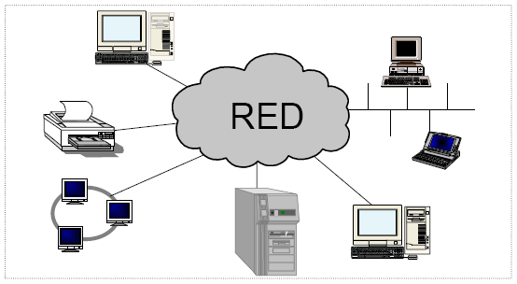
Figura 1.1.- Compartición en red de recursos de información y computación.
Aunque la taxonomía de las redes es muy amplia y variada y, por tanto, se pueden clasificar de muy diferentes formas¹; una forma muy útil de clasificarlas, para una mayor comprensión, es basándose en su aspecto, ya sea físico o abstracto. En función de esta característica, se pueden establecer los dos tipos de redes siguientes:
- 􀀹 REDES DE COMUNICACIONES: Redes físicas que engloban cualquier tipo de red existente y, por tanto, cualquier tipo de servicio de comunicaciones (voz, datos, vídeo, etc.).
- 􀀹 REDES DE COMPUTADORAS: Redes abstractas formadas por la interconexión de las anteriores y basadas en el uso de un mismo conjunto de protocolos de comunicaciones que aseguran la interoperabilidad entre procesos iguales que se ejecutan en máquinas diferentes. Un ejemplo muy significativo es la red Internet, una inmensa red de computadoras formada por la interconexión de infinidad de redes físicas y en donde se usan los protocolos TCP/IP para la comunicación de los correspondientes sistemas finales. En este escenario, un sistema es cualquier máquina o dispositivo capaz de ejecutar la arquitectura de protocolos TCP/IP.

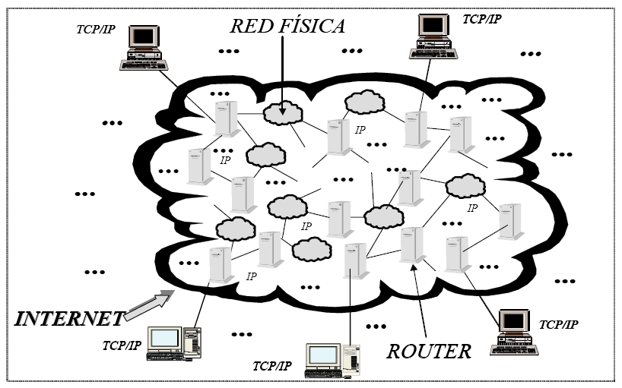
Figura 1.2.- Una hipotética red Internet.
En la Figura 1.2 se muestra una hipotética red o “nube” Internet formada por la interconexión de una serie de redes de comunicaciones o “pequeñas nubes” físicas. Se asume que todas las máquinas “hablan” un mismo lenguaje de comunicaciones en función de un conjunto de protocolos conocido como TCP/IP. Asimismo, ya se estudiará que existen unas computadoras conocidas como router que hacen el papel de sistemas intermedios y que permiten encaminar datos de una “nube” a otra en función del destinatario.

Capítulo 1. El servicio telefónico básico.
Tomado del libro “Redes y servicios de telecomunicaciones” de José Manuel Huidobro Moya, editorial Thomson Learning.
1.1 Red de Telecomunicaciones.
Según se establece en el Anexo de la Ley 32/2003 (Ley General de Telecomunicaciones, en España): “Una red de telecomunicaciones está formada por los sistemas de transmisión y, cuando proceda, los equipos de comunicación y demás recursos que permitan la transmisión de señales entre puntos de terminación definidos mediante cable, medios ópticos o de otra índole”, que también, define lo que es una red de acceso: “El conjunto de elementos que permiten conectar a cada abonado con la central local de la que depende. Está constituida por los elementos que proporcionan al abonado la disposición permanente de una conexión desde el punto de terminación de la red, hasta la central local, incluyendo los de planta exterior y los específicos”. La red de acceso es pues una porción, perfectamente identificada, de la red de telecomunicaciones, y como tal será considerada, entendiendo que las centrales locales a que se refieren son, en el presente caso, nodos de conmutación de circuitos.
Las redes de telecomunicaciones, como es obvio, se construyen con el objetivo de prestar servicios de comunicaciones, de muy diversa naturaleza, a os usuarios que se conectan a ellas y, así, muchas de las redes que hoy existen pueden ofrecer voz, datos e imágenes con la calidad de servicio deseada, en base a incorporar en la misma una combinación de tecnologías que hacen posible disponer de un gran ancho de banda y una alta capacidad de comunicación.
Tradicionalmente, las redes de telecomunicaciones, sean públicas o privada, se han dividido en redes de voz y redes de datos, pero cada vez menos este modelo sigue siendo válido ya que la digitalización hace posible que la información se trate igual con independencia de su origen, y así la voz y la imagen se pueden transportar por redes de datos (Un ejemplo, es el de la Voz sobre IP) y los datos por redes diseñadas para dar un servicio de voz (módems conectados por RTC). La integración de redes y la convergencia de servicios es un hecho que hace que el usuario no se tenga que preocupar de a dónde o cómo está conectado, que será la red, en combinación con su terminal, la que se encargue de establecer la comunicación adecuada para acceder al servicio buscado. No obstante, todavía existen ciertas limitaciones, impuestas por el propio Terminal y por la infraestructura de red existente en la que conviven tecnologías ya maduras con otras de reciente creación.

